LOS DÍAS DEL ABANDONO (2002), Elena Ferrante [¿Anita Raja?]
“- Un mediodía de abril, justo después de comer, mi marido me anunció que quería dejarme. Lo dijo mientras quitábamos la mesa, los niños se peleaban como de costumbre en la habitación de al lado y el perro gruñía en sueños junto al radiador. Me dijo que estaba confuso, que estaba atravesando una mala época, que se sentía cansado, insatisfecho, quizá también ruin. (…) me explicó, con una mueca infantil, que unas voces sutiles, una especie de susurro, lo empujaban hacia otro lado. Luego asumió la culpa de todo lo que estaba pasando y se fue; cerró con cuidado la puerta de casa y me dejó petrificada junto al fregadero.” (Ed. Lumen, marzo 2018, p. 9)

I Breve biobibliografía (Wikipedia y otras fuentes)
“No me arrepiento de mi anonimato. Descubrir la personalidad de quien escribe a través de las historias que propone, de sus personajes, de los objetos y paisajes que describe, del tono de su escritura, no es ni más ni menos que un buen modo de leer.” (Entrevista a “Elena Ferrante”)

La identidad de Elena Ferrante no fue descubierta hasta 2016. Es la traductora Anita Raja (Nápoles, 1953; hija de una emigrante polaca judía que recaló en Nápoles tras la Segunda Guerra Mundial), como reconoció en seis tuits que borró al cabo de ocho horas. En el último afirmaba: "Lo repito: no hablaré más de Elena Ferrante, no responderé en su nombre, no diré nada acerca de sus libros."
En 1992 publicó El amor molesto [1996].
En 2002, Los días del abandono [2004].
En 2011, La amiga estupenda, primer volumen de la exitosísima tetralogía napolitana Dos amigas, la cual traza un gran fresco histórico y social de Nápoles desde los años cincuenta del siglo XX hasta el presente. La amiga estupenda ha inspirado una espléndida saga televisiva estrenada en la Mostra de Venecia de 2018 (ver en HBO).
En 2012, el segundo volumen, Un mal nombre [2013].
En 2013, Las deudas del cuerpo, tercer volumen [2014].
En 2014, La niña perdida, cuarto y último volumen [2015].
Los volúmenes uno, dos y tres se recopilaron en Crónicas del desamor (2013).

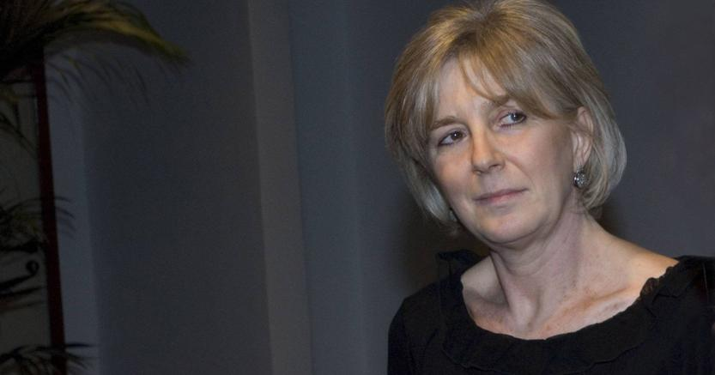

II. Sobre Los días del abandono [Lumen, 2018]
- “Yo ya no era yo, era otra.” (p.143)
-“(…) dijiste que habías caído en una vacío de sentido, y no era cierto. (…) Ahora sé lo que es un vacío de sentido, y lo que ocurre si consigues salir de él.” (p. 216)
Olga, narradora-protagonista de 38 años, madre de dos hijos de unos siete y diez años, escritora no profesional y casada hace 15 años con Mario, quien la ha querido dedicada exclusivamente al hogar, es abandonada inesperadamente. Las distintas fases y sentimientos que provoca ese hecho, la obsesiva y dolorosa indagación para saber qué ha hecho mal para que la haya dejado su marido Mario, quién es realmente Mario y, más aún, quién es ella misma, desemboca en un descenso a los infiernos que la lleva a pensar, hacer y decir cosas que nunca hubiera imaginado, asomándose al abismo de la despersonalización y la insania mental en la cual intenta no caer.
Para José María Guelbenzu, “La cumbre, el eje, se configura en una escena memorable (un encuentro sexual forzado, explícito y de alta densidad emocional) en torno a la cual la conciencia de la protagonista sufre una especie de paroxismo que alcanza a ser uno de esos momentos dramáticos capaces de soportar el peso de toda una narración.” Pensamos que la narradora podría haber mitigado su descarnada crudeza, pero a costa de su enorme eficacia explicativa del culmen de la desintegración del yo de Olga.
Certeramente, Guelbenzu señala el valor simbólico del quedarse encerrada en casa y finalmente conseguir abrir la puerta, así como la fisicidad permanente, la interrelación cuerpo-mente y el papel de los hijos, del perro Otto y del vecino Carrano.
El modo de ser de Mario, el marido ausente, va siendo descifrado poco a poco por Olga, al igual que el de sus hijos respecto de ella y de los demás personajes principales de la novela (Mario, Carla, Carrano).
Un punto débil nos parece, sin embargo, cierta precipitación en el tramo final, en contraste con la minuciosidad predominante en la mayor parte del texto, sin que por ello falten ni la claridad ni la sutileza para sugerir cómo acabará aquello que comienza en el último capítulo: “me pareció” [“en aquel momento”, dice en el original], “fingí”…
Cronológicamente lineal, se mezclan la visión desde el presente, serena y distanciada, con la intensidad emocional de muchos de los momentos narrados. Estilísticamente, el predominante registro coloquial, vulgar e incluso soez en ciertos episodios o fases, convive ocasionalmente otro más cuidado y menos emotivo. Abundan las metáforas acertadas, muy expresivas y muy físicas.
Aunque no siempre del todo exacta, la traducción de Nieves López Burrell es correcta.

III. Páginas web sobre Los días del abandono

3.1 https://elpais.com/diario/2004/11/13/babelia/1100307014_850215.html
“Prisionera en casa”, crítica de José María Guelbenzu”, en Babelia, El País, 13 nov 2004.
Crítica excelente y muy completa, dentro de su brevedad.

3.2 https://elpais.com/diario/2011/02/26/babelia/1298682740_850215.html
Guelbenzu repasa las novelas de “Elena Ferrante” publicadas hasta febrero de 2011. Sobre Los días del abandono subraya que “hay un autoanálisis obsesivo, un sufrimiento penitencial y un camino hacia un reconocimiento” Y que Olga, desplaza su problema hacia el marido hasta que se ve obligada a enfrentarse a sí misma.”

3.1 https://elpais.com/diario/2005/08/07/eps/1123396008_850215.html
"El más irresistible de todos los impulsos", El País Semanal, 07/08/2005
“Una locura ciega y transitoria. Así define el enamoramiento la antropóloga norteamericana Helen Fisher, de 59 años, una de las mayores especialistas en el estudio científico del amor. En su último libro, Por qué amamos (Taurus), explica la trastienda de la química de la pasión, el éxtasis amoroso y la agonía del desamor.”

(Texto: Julio Salvador)

